Буллинг — травля одного человека другим, агрессивное преследование одного ребенка другими детьми. Проявляется во всех возрастных и социальных группах. В сложных случаях может принять некоторые черты групповой преступности.
Главные компоненты буллинга:
- Это агрессивное и негативное поведение.
- Оно осуществляется регулярно.
- Оно происходит в отношениях, участники которых обладают неодинаковой властью.
- Это поведение является умышленным.
Существуют следующие виды буллинга:
- Физический школьный буллинг– применение физической силы по отношению к ребенку, в результате чего возможны телесные повреждения и физические травмы (избиение, побои, толчки, шлепки, удары, подзатыльники). В крайних случаях применяется оружие, например, нож. Такое поведение чаще встречается среди мальчиков, чем у девочек. Подвидом физического буллинга является сексуальный (домогательства, насилие, принуждения к сексу).
- Психологический школьный буллинг– насилие, связанное с действием на психику, наносящее психологическую травму путём словесных оскорблений или угроз, которыми умышленно причиняется эмоциональная неуверенность.
Психологический буллинг имеет несколько подвидов:
- вербальный буллинг– обидное имя или кличка, с которым постоянно обращаются к жертве, обзывания, насмешки, распространение обидных слухов, бесконечные замечания, необъективные оценки, унижение в присутствии других детей. Обзывания могут также принимать форму намеков по поводу предполагаемой половой ориентации ученика;
- невербальный буллинг – обидные жесты или действия (плевки в жертву либо в её направлении, показывания неприличных жестов);
- запугивание – использование постоянных угроз, шантажа для того, чтобы вызвать у жертвы страх, боязнь и заставить совершать определенные действия и поступки;
- изоляция – жертва умышленно изолируется, выгоняется или игнорируется частью учеников или всем классом. С ребенком отказываются играть, дружить, гулять, не хотят с ним сидеть за одной партой, не приглашают на дни рождения и другие мероприятия. Это может сопровождаться распространением записок, нашептыванием оскорблений, которые могут быть услышаны жертвой, либо унизительными надписями на доске или в общественных местах;
- вымогательство – от жертвы требуют деньги, ценные вещи и предметы, талоны на бесплатное питание путем угроз, шантажа, запугивания;
- повреждение и иные действия с имуществом – воровство, грабёж, прятанье личных вещей жертвы;
- школьный кибербуллинг– оскорбление, унижение через интернет, социальные сети, электронную почту, телефон или через другие электронные устройства (пересылка неоднозначных изображений и фотографий, анонимные телефонные звонки, обзывания, распространение слухов, жертв буллинга снимают на видео и выкладывают в интернет).
Обычно физическое и психологическое насилие сопутствуют друг другу.
Насмешки и издевательства могут продолжаться длительное время, вызывая у жертвы травмирующие переживания.
Потенциально “жертвой” или насильником может стать любой ребёнок при стечении определенных ситуационных, жизненных обстоятельств. Тем не менее, юные насильники – это преимущественно активные, уверенные в себе, склонные к доминированию, морально и физически сильные дети.
В ситуации травли всегда есть:
- “Агрессор” – человек, который преследует и запугивает жертву.
- “Жертва” – человек, который подвергается агрессии.
- “Защитник” – человек, находящийся на стороне жертвы и пытающийся оградить её от агрессии.
- «Агрессята» – люди, участвующие в травле, начатой агрессором.
- “Сторонники” – люди, находящиеся на стороне агрессора, непосредственно не участвующий в издевательствах, но и не препятствующий им.
- “Наблюдатель”– человек, знающий о деталях агрессивного взаимодействия, издевательств, но соблюдающий нейтралитет.
Типичные черты обучающихся, склонных становиться “агрессорами” буллинга:
- испытывают сильную потребность господствовать и подчинять себе других учеников, добиваясь таким путем своих целей;
- импульсивны и легко приходят в ярость;
- часто вызывающе и агрессивно ведут себя по отношению к взрослым, включая родителей и учителей;
- не испытывают сочувствия к своим жертвам;
- если это мальчики, они обычно физически сильнее других мальчиков;
- дети, воспитывающиеся в семьях с авторитарным, жестким воспитанием. Будучи запуганными и забитыми дома, они пытаются выплеснуть подавленные гнев и страх на более слабых сверстников;
- дети, воспитывающиеся в семьях с низким уровнем эмоционального тепла и поддержки (например, сироты в опекунских семьях и т.п.).
Важно отметить, что не всегда обидчики хотят своим поведением принести вред своей жертве. У них могут быть свои цели: почувствовать свою силу, повлиять на ситуацию, сформировать значимые для себя черты характера.
“Жертвой” буллинга обычно становятся те дети, которые слабее или чем-либо отличаются от других.
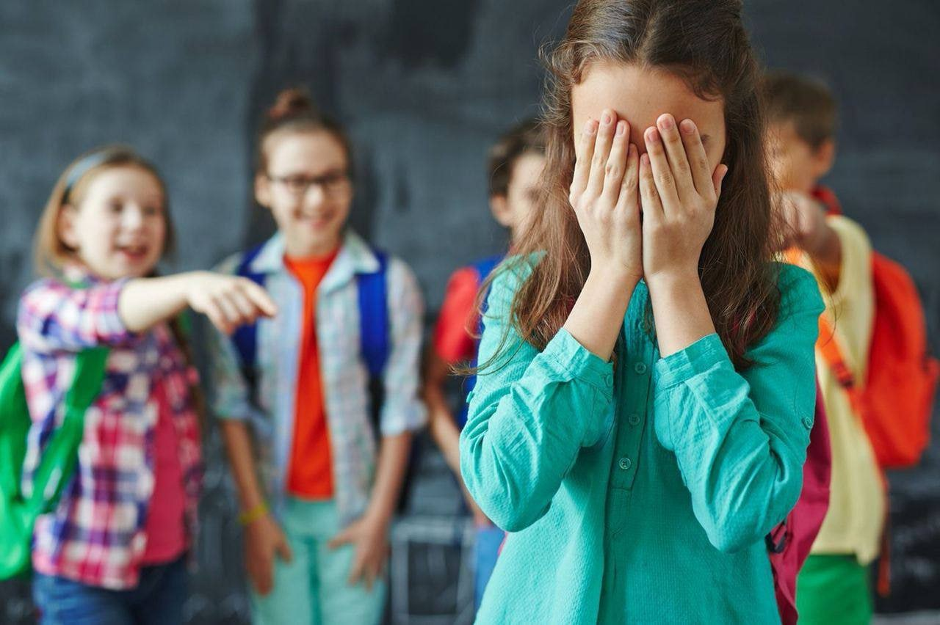
Чаще всего жертвами насилия становятся дети, имеющие:
- физические недостатки –носящие очки, со сниженным слухом или с двигательными нарушениями (например, при ДЦП), то есть те, кто не может защитить себя, физически слабее своих ровесников;
- особенности поведения – замкнутые, чувствительные, застенчивые, тревожные или дети с импульсивным поведением. Гиперактивные дети бывают слишком назойливыми и общительными: влезают в чужие разговоры, игры, навязывают свое мнение, нетерпеливы в ожидании своей очереди в игре. По этим причинам они часто вызывают раздражение и негодование в среде сверстников;
- особенности внешности– все то, что выделяет ребенка по внешнему виду из общей массы, может стать объектом для насмешек: рыжие волосы, веснушки, оттопыренные уши, кривые ноги, особенная форма головы, вес тела (полнота или худоба);
- плохие социальные навыки– недостаточный опыт общения и самовыражения. Такие дети не могут защищаться от насилия, насмешек и обид, часто не имеют ни одного близкого друга и успешнее общаются со взрослыми, чем со сверстниками;
- страх перед школой – неуспеваемость в учебе часто формирует у детей отрицательное отношение к школе, страх посещения отдельных предметов, что воспринимается окружающими как повышенная тревожность, неуверенность;
- отсутствие опыта жизни в коллективе (домашние дети) – не имеющие опыта взаимодействия в детском коллективе до школы, могут не обладать навыками, позволяющими справляться с проблемами в общении;
- особенности здоровья – существует масса расстройств, которые вызывают насмешки и издевательства сверстников: эпилепсия, тики, заикание, нарушения речи и другие болезненные состояния;
- низкий интеллект и трудности в обучении – слабые способности могут являться причиной низкой обучаемости ребенка. Плохая успеваемость формирует низкую самооценку: “Я не справлюсь”, “Я хуже других” и т. д. Низкая самооценка может способствовать в одном случае формированию роли жертвы, а в другом – насильственному поведению как варианту компенсации. Поэтому ребенок с низким уровнем интеллекта и трудностями в обучении может стать как жертвой школьного насилия, так и насильником.
Роли обидчиков и жертв не являются постоянными, они могут меняться: жертвы могут стать обидчиками и наоборот.
Для подростков, ставших жертвами буллинга, характерно следующее:
- притворяются больными, чтобы избежать похода в школу;
- боятся одни идти в школу и домой, просят проводить их на уроки, часто опаздывают;
- меняется поведение и характер ребенка;
- явные симптомы страха, заключающиеся в нарушениях сна и аппетита, ночном крике, энурезе, заикании и нервном тике, нелюдимости и скрытности;
- частые просьбы дать денег, воровство;
- снижение качества учебы, потеря интереса к любимым занятиям;
- постоянные ссадины, синяки и другие травмы;
- молчаливость, нежелание идти на разговор;
- суицидальные намерения и как крайняя степень – суицид.
Признаки буллинга:
- кого-то зажимают в углу помещения, а когда взрослый подходит к группке детей они замолкают, разбегаются, резко меняют деятельность (могут обнять “жертву”, как будто все в порядке);
- школьные принадлежности ребенка (учебники, тетради, личные вещи) часто бывают разбросаны по классу или спрятаны;
- на уроках ученик ведет себя скрытно, боязливо, когда отвечает, а в классе начинают распространяться смех, шум, помехи, комментарии;
- школьника постоянно оскорбляют, дразнят, дают обидные прозвища;
- во время перемены, в столовой ребенок держится в стороне от других школьников, скрывается, убегает от сверстников и старших учеников, старается находиться недалеко от учителей и взрослых;
- на других детей школьник реагирует глупой улыбкой, старается отшутиться, убежать;
- ребенок может быть растерянным, трястись от испуга, страха, плакать;
- признаки насилия на теле или лице у школьника (синяки, ссадины, порезы, бледное или красное лицо);
- один из учеников не выбирается другими во время групповых игр, занятий, то есть находиться в изоляции;
- младшие школьники боятся зайти в туалет;
- дети после уроков не расходятся, а кого-то ждут около школы.
Технология реагирования на выявленные или установленные факты буллинга:
- При установлении факта либо подозрение на существование ситуации буллирования учитель сообщает о сложившейся ситуации представителю администрации.
- Администрация, совместно с социально-психологической службой школы принимает решение о неотложности реагирования на выявленный факт агрессии.
- Непосредственная работа с жертвами и преследователями.
В случае возникновения в классе буллинга необходимо:
- Оставаться спокойным и контролировать ситуацию в случае обнаружения буллинга в классном коллективе
- Отнестись к случаю или к рассказу о буллинге серьезно
- Оказать поддержку потерпевшему.
- Показать обидчику (агрессору, буллеру) своё отношение к ситуации
- Дать возможность оценить ситуацию обидчику с точки зрения потерпевшего (т.е. поставить себя на место жертвы)
Если ребенок подтвердил Вам в разговоре, что он жертва буллинга, то скажите ребенку:
- Я тебе верю(это поможет ребенку понять, что Вы в состоянии помочь ему с его проблемой).
- Мне жаль, что с тобой это случилось(это поможет ребенку понять, что Вы пытаетесь понять его чувства).
- Это не твоя вина.(дайте понять ребенку, что он не одинок в подобной ситуации: многие его сверстники сталкиваются с разными вариантами запугивания или агрессии в тот или иной момент взросления).
- Хорошо, что ты мне об этом сказал (это поможет ребенку понять, что он правильно сделал, обратившись за помощью и поддержкой).
- Я постараюсь сделать так, чтобы тебе больше не угрожала опасность(это поможет ребенку с надеждой посмотреть в будущее и ощутить защиту).

